Arona
- Arona is een stad in de Italiaanse regio Piemonte, in de provincie Novara.
- De stad ligt op de westelijke oever van het Lago Maggiore op het zuidelijkste punt.
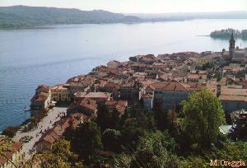
- Archeologische vondsten hebben aangetoond dat op deze plaats in het meer 3500 jaar geleden een paaldorp heeft gestaan.
- Het huidige Arona is ontstaan rond de elfde eeuw.
- De stad is vooral bekend door de Colosso di Arona, een 23 meter hoog bronzen standbeeld van de Heilige Carolus Borromeus.
- Met een wenteltrap kan de top van dit beeld bereikt worden.
- Op de top van de Rocca d'Arona bevinden zich de resten van het door Napoleon verwoeste fort Borromeo, ooit een van grootste Italiaanse kastelen.
- De belangrijkste monumenten van de plaats zijn de kerken San Graziano en Santa Maria di Loreto.
- Vanaf de Piazza del Popolo heeft men een mooi uitzicht op het kasteel Rocca di Angera aan de overkant van het meer.

